Ahoj děti,
dnes mají videohovor obě skupiny – DOHROMADY v 9h. Připravte si:
- PL do matematiky – násobilka 5 – provedeme kontrolu,
- pracovní sešit a školní sešit do ČJ,
- pracovní sešit do matematiky.
Už se na vás moc těším!

Český jazyk
Pracovní list č. 4 Párové souhlásky. Vypracuj:
- cvičení 1
Pracovní sešit str. 22/2
Zápis do sešitu ČJ školní: Můžeš použít jakékoliv barvy a ozdobit si to podle sebe tak, aby se ti to líbilo a dobře ses v tom orientoval (a).
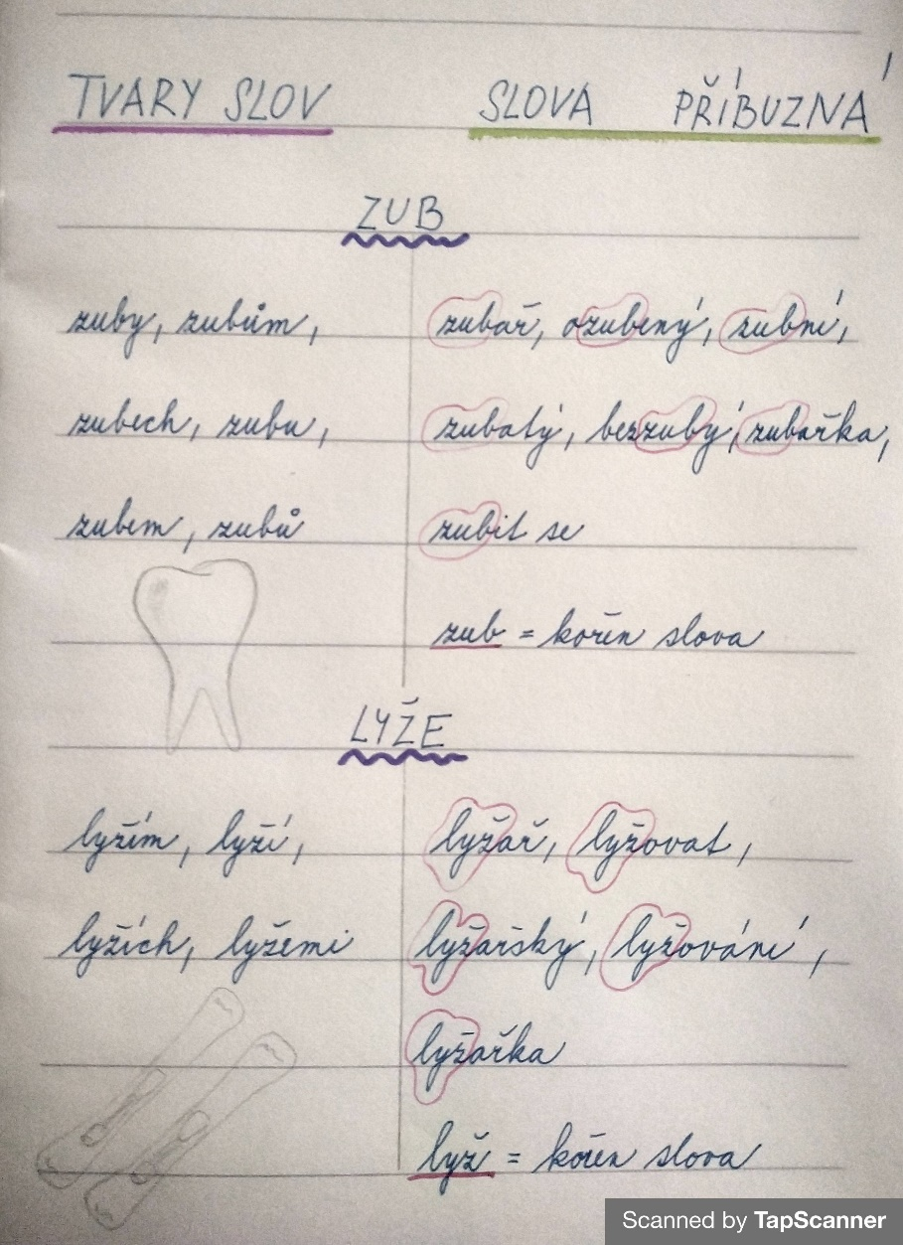

Matematika
Připomeň si násobky čísla 5, hbitě je vyjmenuj. Pokud si ještě nejsi jistý(á) a zadrháváš se, dotrénuj. Při vyjmenovávání násobků použij prsty:
0, 5, 10, 15, 20, 25, 30, 35, 40, 45, 50
Pracovní sešit str. 21. Vypracuj:
- cv. 1
- cv. 4
Učebnice str. 27/7 – Slovní úlohu vypracuj do sešitu školního.
- Když budeš provádět zápis, uvědom si:
  - Kolik hodin natrénuje za 1 týden?
  - Kolik týdnů máme vypočítat?
  - Kolik hodin natrénuje celkem?
Pomocí těchto otázek proveď zápis. Poté napiš výpočet a odpověď (použij slovo celkem).

Čtení s porozuměním
Dnes budete číst legrační text o různých zvířátkách a rukavici.
- Přečti si zadání nahoře před textem.
- Přečti si text.
- Splň úkol č. 1 – Při čtení sis měl(a) představovat, jak každé zvířátko leze do rukavice. To jsem zvědavá, jak bude tvoje kresba rukavice vypadat, když do ní vlezl i medvěd . To bude určitě legrační.
- Splň úkol č. 2.
Písanka str. 17
Úkoly z videohovorů:
- ČJ – sešit školní – vymysli ke slovům alespoň 3 slova příbuzná. Kořen vyznač barevně.
  - voda:
  - škola:
- ČJ - PS str. 21/2
- ČJ - PS str. 21/3

Hotovo! Přeji vám krásné podzimní prázdniny.
paní učitelka Vendulka

